

АТТЕСТАЦИОННЫЕ ТРЕБОВАНИЯ НА ЦВЕТНЫЕ ПОЯСА (ITF)
От 10 по 1 гып.

ПРОГРАММА ЭКЗАМЕНОВ НА 10 Гып.
БЕЛЫЙ ПОЯС

Теория: Аттестуемый должен продемонстрировать следующие знания.
Основатель. Дату рождения и историю развития Таэквон-до ИТФ. Должен знать и выполнять правила этикета и обязанности занимающихся
принятые в школе Таэквон-до. Значение термина Таэквон-до. Счет

1. КОРЕЙСКИЙ СЧЕТ.

1 – Хана. 2 – Туль. 3 – Сет. 4 – Нет. 5 – Тасот. 6 – Йесот. 7 – Ильгоп. 8 – Йедоль. 9 – Ахоп. 10 – Ель.

2.СТОЙКИ.

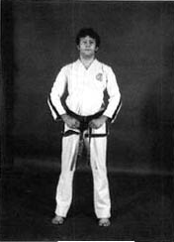
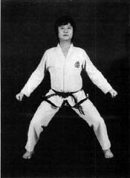
Чариот – смирно. Чунгби – готовность. Коннын соги Аннун соги
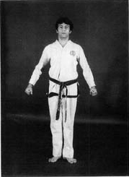
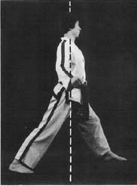
3.НАЗВАНИЕ УДАРНЫХ ПОВЕРХНОСТЕЙ РУК И НОГ.
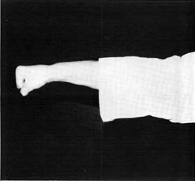
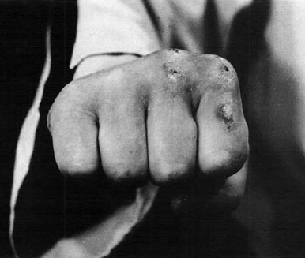
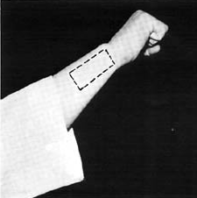
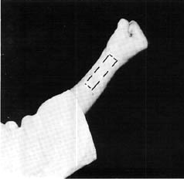
1.Ап чумок –передняя часть кулака 2. Пакат пальмок 3.Ан пальмок
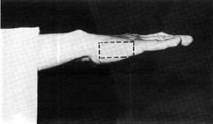
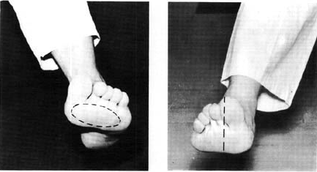
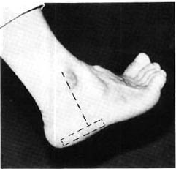
. .

4.Сонкаль 5.Ап кумчи 6.Палькаль

4.БЛОКИ.

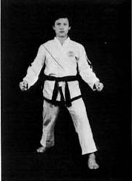
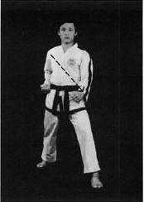
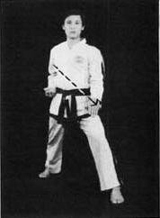
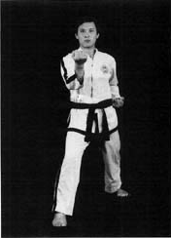

1.Коннун со туль пальмок 2.Коннун со пальмок 3.Коннун со сонкаль 4. Коннун со ан
надзюндэ хеччо макки надзюндэ макки надзюндэ макки пальмок каундэ макки

5.УДАРЫ РУКАМИ

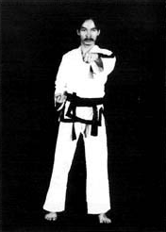
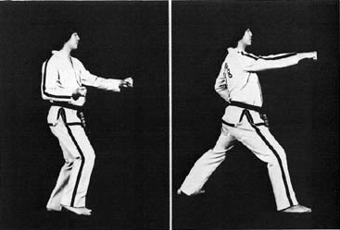

1. Нарани со чируги 2. Коннун со баро чируги

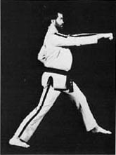
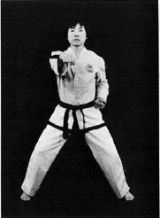

3. Коннун со пандэ чируги 4. Аннун со ап цируги

6.ТЕХНИКА НОГ.

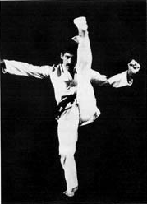
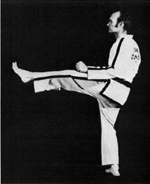
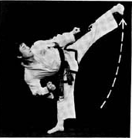

1. Ап ча оллиги – 2. Йоп ча оллиги – 3. Апча пусиги
мах прямой ногой. боковой мах ногой.

7.СПАРРИНГ НА ТРИ ШАГА. (САМБО МАТСОГИ).

2 шт. Без партнера.

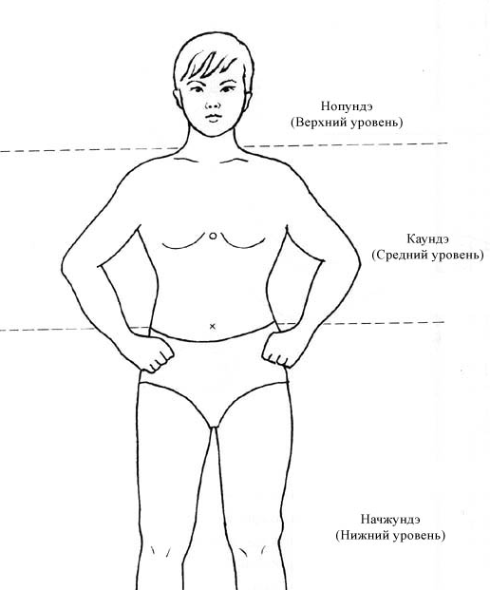
8.НАЗВАНИЕ УРОВНЕЙ.

1. Верхний уровень – Нопундэ.

2. Средний уровень – Каундэ.

3. Нижний уровень – Надзюндэ.

9.КОМБИНАЦИИ.

1. Саджу чируги – комбинация из ударов и нижних блоков.
2. Саджу макки – комбинация из средних и нижних блоков.
Знать рисунок ЧОН-ЖИ

10. ОФП.

1. Продольный шпагат
2. Отжимание 50 раз.
3. Подъем корпуса из положения лежа 120 за 3 минуты.
4. Подтягивание на перекладине 15 раз.
5. Поднятие ног к перекладине из положения вис на перекладине 15 раз.
6. Прыжки через скакалку (девочки) 200 раз за 1,5 минуты.
7. Прыжок с места 10 своих стоп.
8. Отжимание на брусьях 25 раз.
9.Держать уголок 20 секунд.

